МІНІСТЕРСТВО ОСВІТИ І НАУКИ УКРАЇНИ

НАВЧАЛЬНО-НАУКОВИЙ КОМПЛЕКС

"ІНСТИТУТ ПРИКЛАДНОГО СИСТЕМНОГО АНАЛІЗУ"

НАЦІОНАЛЬНОГО ТЕХНІЧНОГО УНІВЕРСИТЕТУ УКРАЇНИ

“КИЇВСЬКИЙ ПОЛІТЕХНІЧНИЙ ІНСТИТУТ”

ФАКУЛЬТЕТ СИСТЕМНИХ ДОСЛІДЖЕНЬ

КАФЕДРА МАТЕМАТИЧНИХ МЕТОДІВ СИСТЕМНОГО АНАЛІЗУ

**Лабораторна робота №5**

Системна задача розпізнавання і запобігання критичних і катастрофічних ситуацій на прикладі функціонування турбогенератора електростанцій

з курсу «Основи системного аналізу»

*Бригада №1*

Виконали: студенти 4-го курсу

групи КА-21

Гур’янов О.І.

Рись А.А.

Пилєва Г.В.

Піпко А.С.

Прийняла: Панкратова Н. Д.

Київ 2016

**Зміст**

Постановка задачі 3

Варіант 1 6

Визначення припустимого часу  на формування і реалізацію рішення 11

Класифікація та розпізнавання рівня небезпеки критичних ситуацій 12

Власний варіант задачі 15

Огляд літератури за темою 22

# Постановка задачі

**Задано**:

* Кількість факторів ризику і ситуацій задано для варіантів, які розглядаються, відповідно в таблицях 1, 3, де знак «+» означає, що під дією відповідного фактора штатна ситуація переходить у нештатну, а знак «-» означає, що фактор ризику не впливає на ситуацію.
* Значення коефіцієнтів  і показників , ,  наведено в табл.. 2, 4 відповідно для варіантів, що розглядаються.
* Аналітичний вид функціональних залежностей , , , , ,  за умови  представлений нижче для кожного варіанту таблиць.
* Для функціональних залежностей , , , , ,  вводяться умови і обмеження з метою раціональної організації обчислювальних процесів. Вони визначаються для показників , інтервалом допустимих значень, для показника  - обмеженням тимчасового інтервалу  і умовою . Для показників , ,  основна умова визначається наявністю (знак «+») або відсутністю (знак «–») впливу фактора ризику. Величина кожного показника залежить від значення  в інтервалі  і взаємозалежності значень , , . Сутність і особливості структури умов та обмежень покажемо на прикладі вихідних залежностей показників для варіанту А1.

**Потрібно:**

1. **Визначити** допустимий час на формування і реалізацію рішення, для якого ймовірність  переходу ситуації в надзвичайну не перевищуватиме заданої величини допуску *.*

2. **Виконати** класифікацію і розпізнавання рівня небезпеки критичних ситуацій.

3. **Розв’язати** задачу віднесення ситуації  до певного класу  критичних ситуацій.

4**. Запропонувати** свій варіант задачі

5. **Провести** огляд літератури з питання, що розглядається

**Під час виконання роботи необхідно виконати наступне:**:

* Побудувати графіки зміни показників інформованості , ,  в процесі формування рішення
* Реалізувати програмний модуль, що дозволяє визначати припустимий час  на формування і реалізацію рішення, при якому ймовірність  переходу, обумовлена вираженням (1), ситуації  в надзвичайну не буде перевищувати заданої величини допуску . Результати аналізу звести в таблицю, аналогічну таблиці 3 у файлі «інф_аналіз». Передбачити в програмі можливість варіювання величину допуску ∈ [ 0.3 ; 0.9] з кроком 0.1.
* Досліджується три класи критичних ситуацій:

 — клас особливо небезпечних ситуацій, для яких загальний час, потрібний для формування і реалізації рішення (період від початку формування рішення до реалізації) ;

 *—* клас потенційно небезпечних ситуацій, для яких ;

 — клас майже безпечних ситуацій, *.*

Необхідно визначити до якого класу критичних ситуацій відноситься кожна досліджувана ситуація .

**Таблиця 1.** Фактори  ризику, що впливають на перехід ситуації  в позаштатні ситуації

|  |  |  |  |  |  |  |  |
| --- | --- | --- | --- | --- | --- | --- | --- |
|  |  |  |  |  |  |  |  |
|  | + | + | + | + | - | + | + |
|  | - | - | + | + | - | - | + |
|  | + | - | + | + | + | + | + |
|  | - | - | + | + | + | + | - |

##### **Таблиця 2.** Значення коефіцієнтів і показників

|  |  |  |  |  |  |  |  |  |
| --- | --- | --- | --- | --- | --- | --- | --- | --- |
|  |  | |  |  |  |  |  |  |
|  | | | | | | | | |
|  | 0.6 | 0.5 | | 0.4 | 0.55 | - | 0.755 | 0.45 |
|  | - | - | | 0.7 | 0.35 | - | - | 0.7 |
|  | 0.65 | - | | 0.8 | 0.65 | 0.7 | 0.65 | 0.7 |
|  | - | - | | 0.4 | 0.55 | 0.45 | 0.85 | - |
|  | | | | | | | | |
|  | 0.65 | | 0.55 | 0.8 | 0.45 | - | 0.7 | 0.75 |
|  | - | | - | 0.5 | 0.8 | - | - | 0.45 |
|  | 0.45 | | - | 0.6 | 0.5 | 0.6 | 0.45 | 0.45 |
|  | - | | - | 0.7 | 0.7 | 0.4 | 0.35 | - |
|  | | | | | | | | |
|  | 0.3 | | 0.54 | 0.5 | 0.4 | - | 0.5 | 0.4 |
|  | - | | - | 0.65 | 0.25 | - | - | 0.5 |
|  | 0.35 | | - | 0.35 | 0.4 | 0.2 | 0.45 | 0.3 |
|  | - | | - | 0.65 | 0.5 | 0.65 | 0.3 | - |
|  | | | | | | | | |
|  | 0.7 | | 0.8 | 0.4 | 0.6 | - | 0.85 | 0.5 |
|  | - | | - | 0.5 | 0.4 | - | - | 0.4 |
|  | 0.25 | | - | 0.76 | 0.45 | 0.3 | 0.5 | 0.6 |
|  | - | | - | 0.5 | 0.5 | 0.6 | 0.3 | - |

# Варіант 1





В ході побудови графіків зміни показників інформованості , ,  було з’ясовано, що заданий варіант функції має несумісну з теорією динаміку (див. Рис.1):

1. В точці
2. 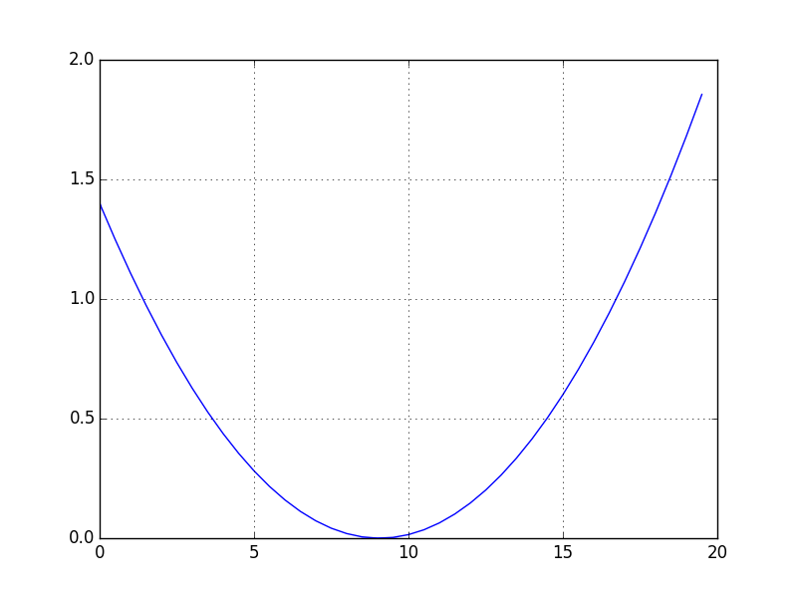своєчасність інформованості ОПР має з часом спадати до 0, а наведена функція починає зростати з певного момента.

Рис. 1 Графік інформованості ОПР для ситуації №1 і фактору ризику №1: I_Т^1,1 – за заданою в варіанті формулою

Тож, було прийнято рішення змінити вигляд функції на наступний:

Після введеного корегування графік своєчасності інформованості ОПР має вигляд, зображений на Рис.2.

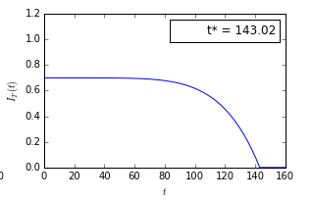

Рис. 2 Графік інформованості ОПР для ситуації №1 і фактору ризику №1: – за зміненою формулою

Зобразимо графіки зміни показників інформованості , , , заданих у варіанті, в процесі формування рішення:

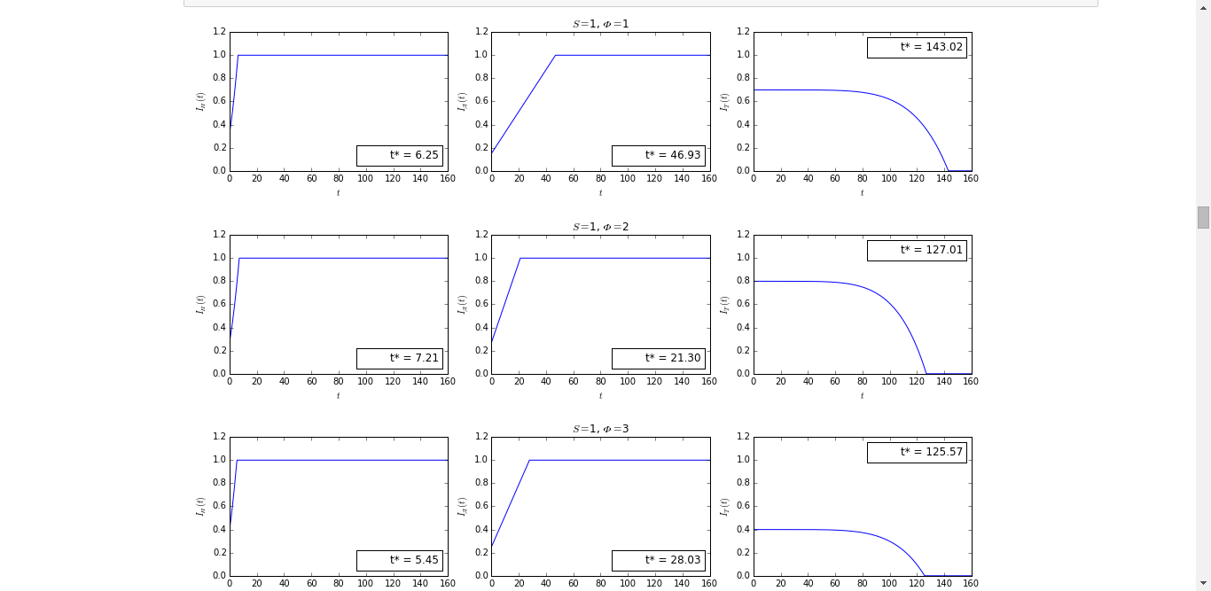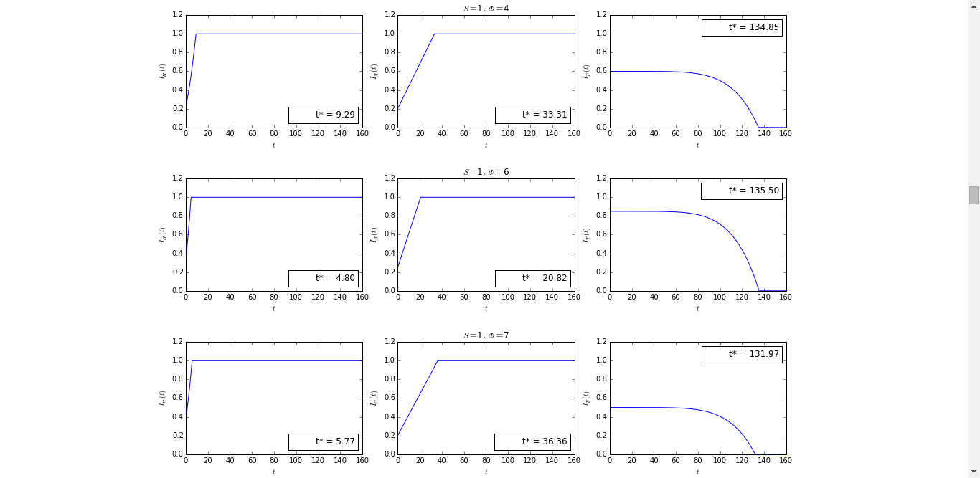

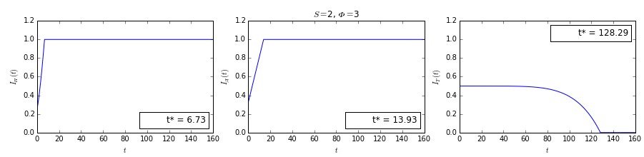

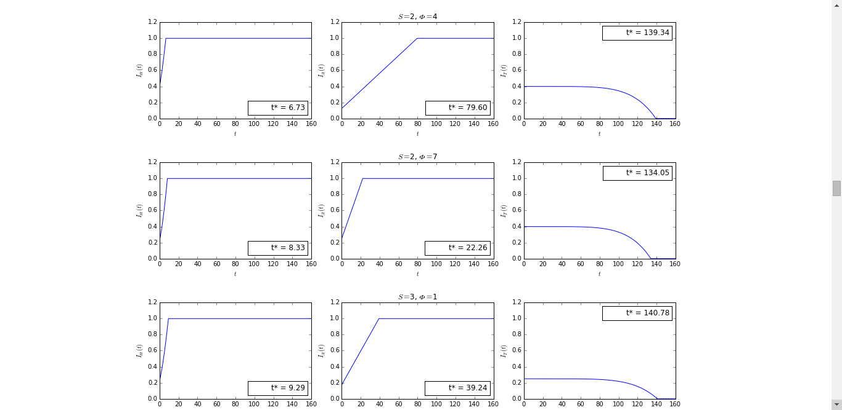

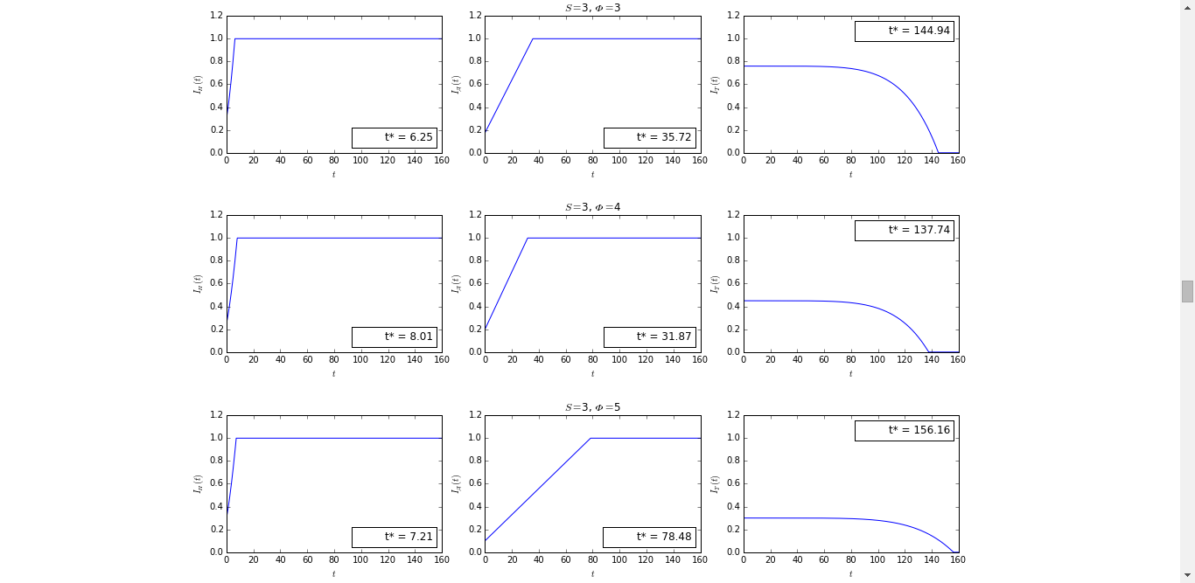

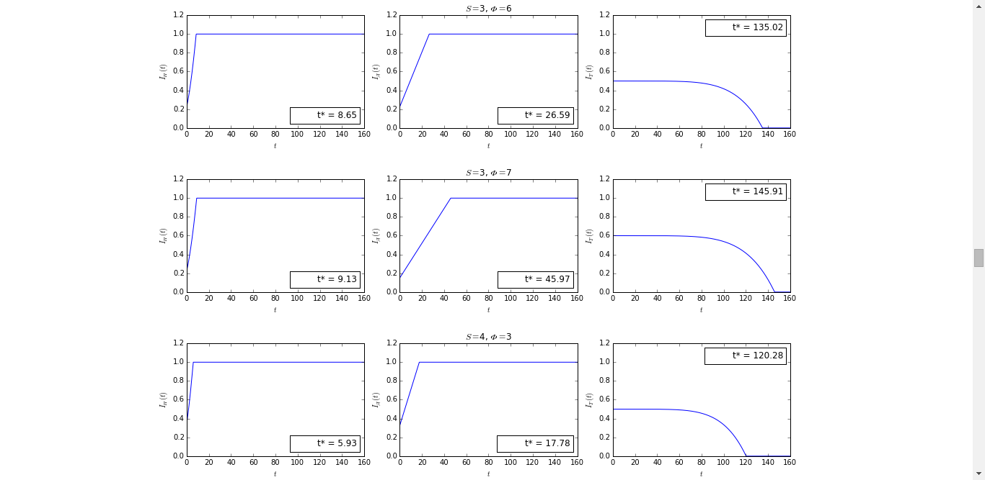

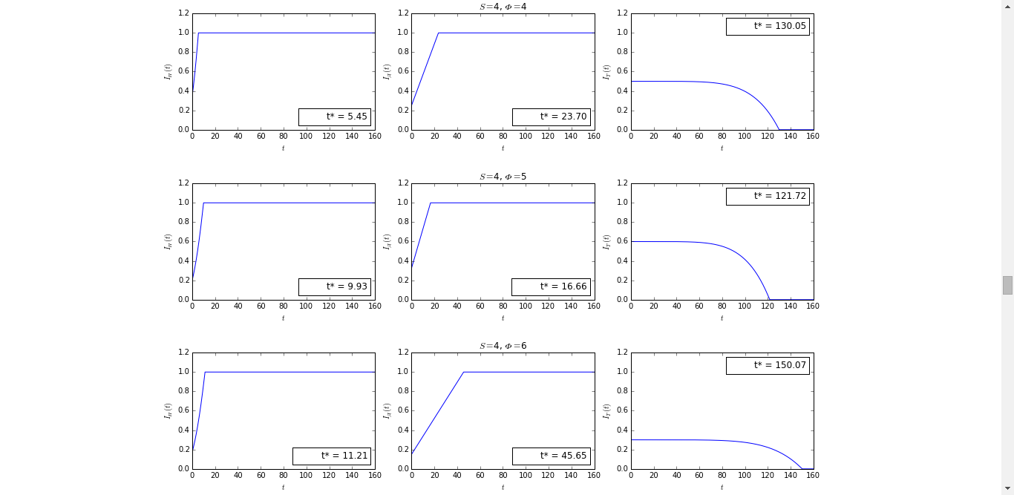

# Визначення припустимого часу на формування і реалізацію рішення

Треба зрозуміти, яким чином змінюється  в виразі



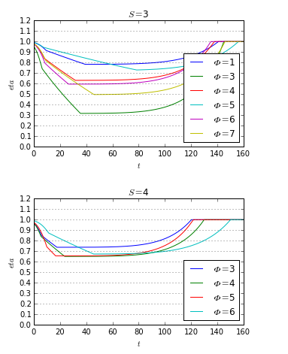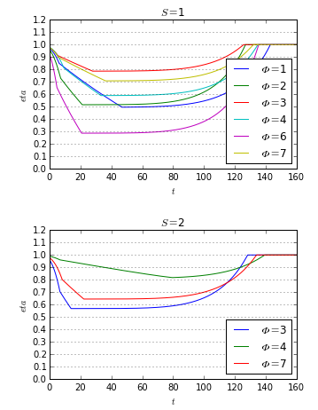Це дасть змогу зрозуміти адекватність знайдених інтервалів  для кожної величини допуску, так як інтервал  для кожної ситуації буде знайдений лише за умови, що  для всіх факторів ризику «спускатиметься» нижче заданого рівня. Наприклад, з графіків нижче видно, що для величини допуску 0.7 розв’язків не буде для всіх ситуацій.

Рис. 3 Зміни  для кожної ситуації

Роз’вязок нерівності



було реалізовано, виходячи з наступних розсудів.

Оскільки змінює свою монотонність не більше одного разу, то коренів рівняння буде не більше двох. Тому неважко реалізувати знаходження розв’язку нерівності за допомогою функції brentq з пакету scipy.optimize (чисельно шукає корінь на відрізку, в кінцях якого функція приймає значення різних знаків).

# Класифікація та розпізнавання рівня небезпеки критичних ситуацій

На основі умов попередньої задачі досліджується три класи критичних ситуацій:

*  — клас особливо небезпечних ситуацій, для яких загальний час, потрібний для формування і реалізації рішення (період від початку формування рішення до реалізації) ;
*  *—* клас потенційно небезпечних ситуацій, для яких ;
*  — клас майже безпечних ситуацій, *.*

Нечіткі межі (,) і (,) періоду часу на формування рішення задано такими вибірками:

|  |  |  |  |  |  |  |  |  |  |  |  |
| --- | --- | --- | --- | --- | --- | --- | --- | --- | --- | --- | --- |
|  | 20 | 25 | 30 | 35 | 40 | 45 | 50 | 55 | 60 | 65 | 70 |
|  | 1,0 | 0,9 | 0,8 | 0,7 | 0,6 | 0,5 | 0,4 | 0,3 | 0,2 | 0,1 | 0 |

|  |  |  |  |  |  |  |  |  |  |  |  |
| --- | --- | --- | --- | --- | --- | --- | --- | --- | --- | --- | --- |
|  | 1 | 2 | 3 | 4 | 5 | 6 | 7 | 8 | 9 | 10 | 11 |
|  | 0 | 0,1 | 0,3 | 0,5 | 0,7 | 0,8 | 1,0 | 0,9 | 0,7 | 0,5 | 0,3 |

**Потрібно**визначити, до якого класу  належить кожна ситуація ****.

**Розв’язання задачі**

1. Використовуючи вихідні дані та алгоритм розв’язання попередньої задачі, визначимо допустимий часовий інтервал на формування і реалізацію рішення , для якого ймовірність переходу кожної ситуації вкритичну, надзвичайну або катастрофічну не перевищуватиме заданого допуску  за всіма факторами *,* коли :

.

1. Для кожної ситуації визначимо підсумковий допустимий часовий інтервал , межі якого відповідають   і встановлені з умов  і .
2. На інтервалі визначимо місце розташування інтервалу  і значення  для всіх ситуацій .

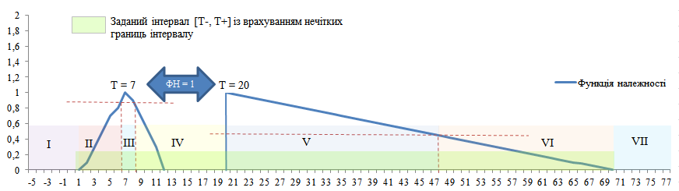На цьому кроці розіб’ємо увесь часовий інтервал на проміжки (див. Рис.4).

Рис. 4

З огляду на те, що межі  нечіткі, а для класифікації ситуації за критичністю треба врахувати випадок, коли і враховуючи, що в нашому випадку для кожної ситуації – це інтервал , було прийнято рішення ввести межі рівності нечіткої границі чіткому значенню, яке дорівнює значенню за ФН=1. Тобто, якщо ФН> ФН_задане, то весь час на проміжку, який відповідає таким ФН, вважаємо рівним . Таким чином, отримали 7 проміжків (див Рис.4). Для того, щоб ситуація була класифікована, необхідно, щоб інтервал  повністю потрапив в один з проміжків. Тоді класифікація буде наступна:

Зони I, II, III – клас А1

Зони IV, V – клас А2

Зони VI, VII – клас А3

Зрозуміло, що отримавши великі інтервали за високого рівня допуску (наприклад, 0.9), ситуації не було класифіковано (див. Рис. 5).

1. З урахуванням зазначених етапів визначаємо, до якого класу належить ситуація , на основі зіставлення меж кожного класу і меж інтервалу *.*

Результати класифікації ситуацій за класами наведено на рис. 5 для 

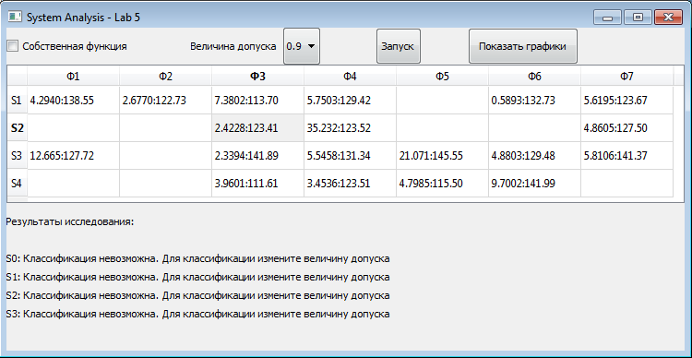

Рис. 5 Результати визначення проміжків  та класифікації для аналітичного виду функціональних залежностей , , , , , , заданих у варіанті.

# Власний варіант задачі

Наша команда пропонує наступний аналітичний вигляд функціональних залежностей , , , , , :

Такий вигляд функціональних залежностей , , , був обраний виходячи із теоретичних обмежень щодо динаміки інформаційних показників.

Зобразимо графіки зміни показників інформованості , , , запропонованих командою, в процесі формування рішення:

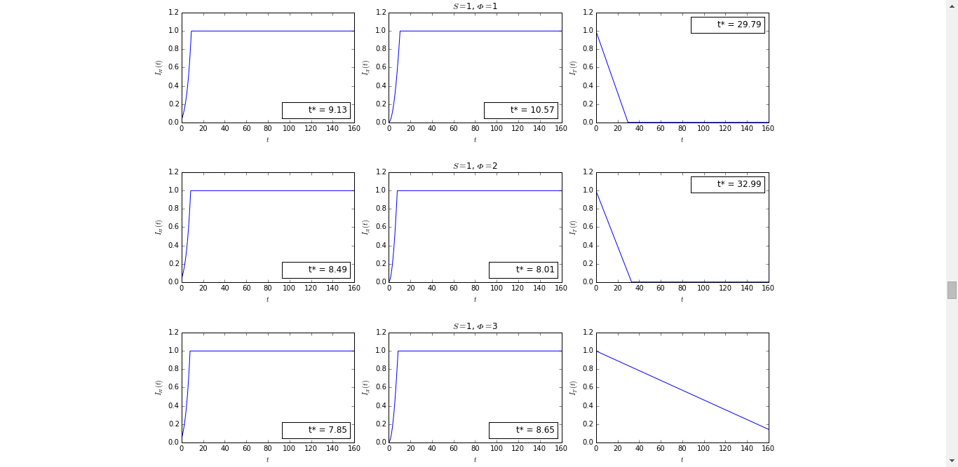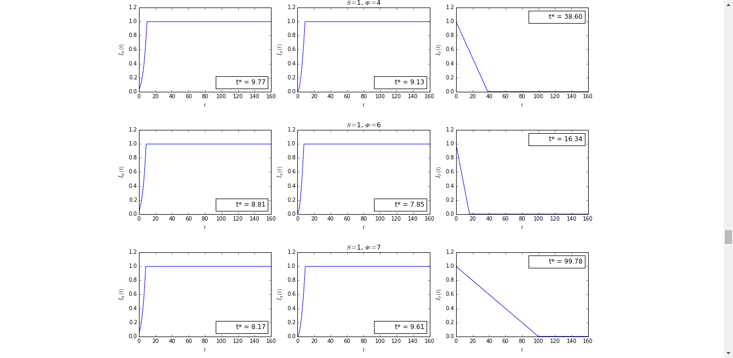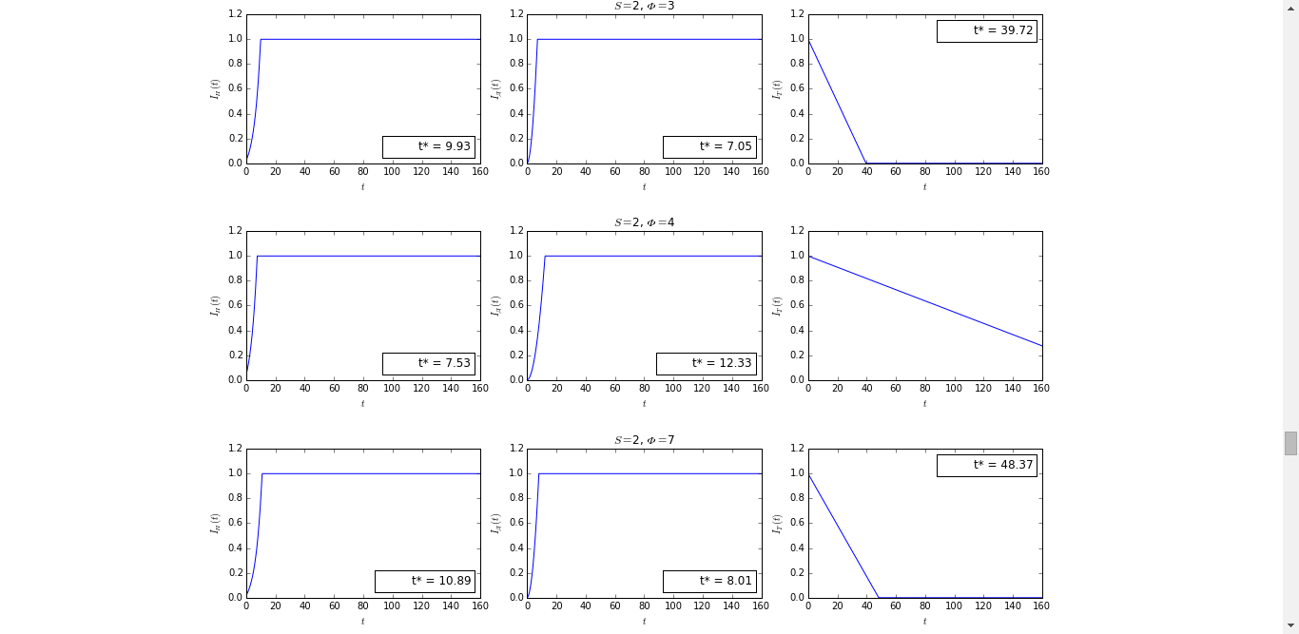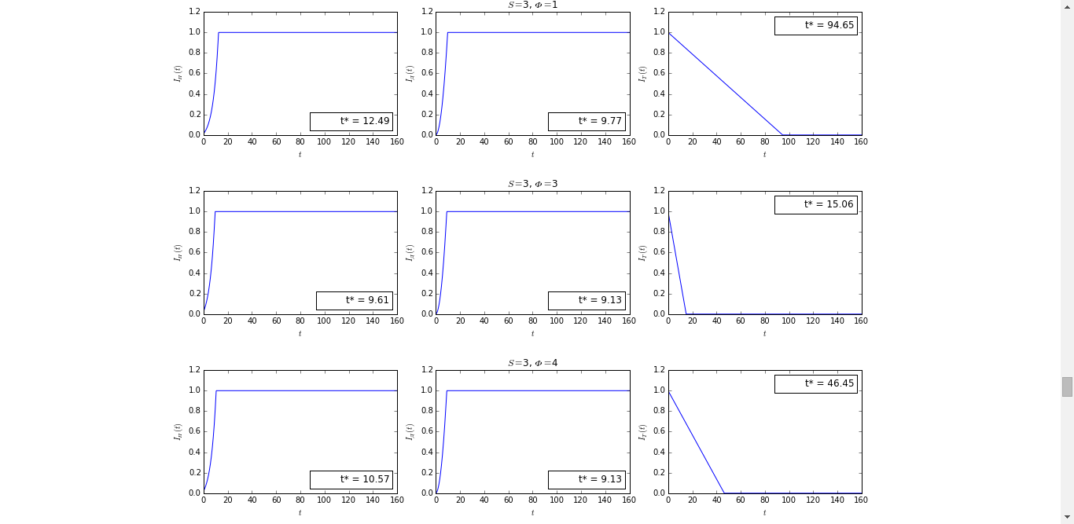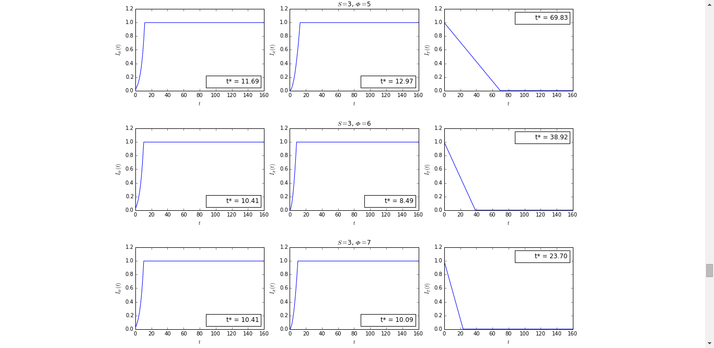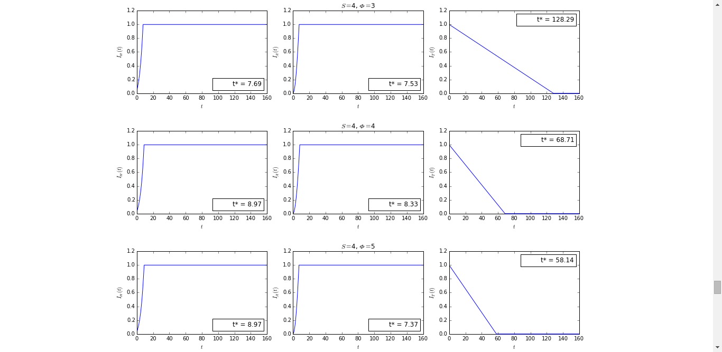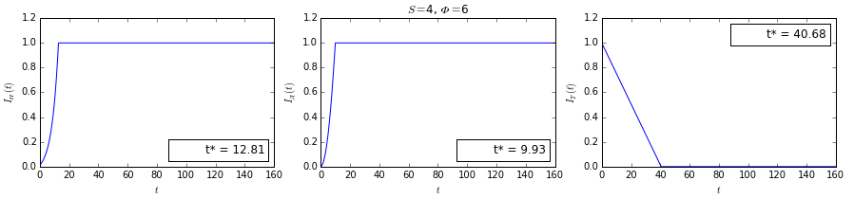

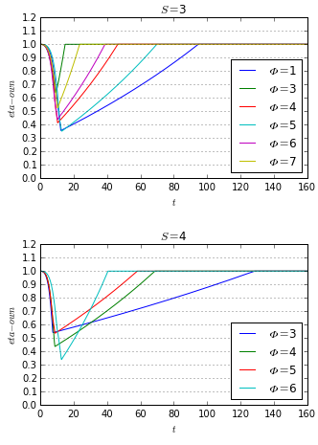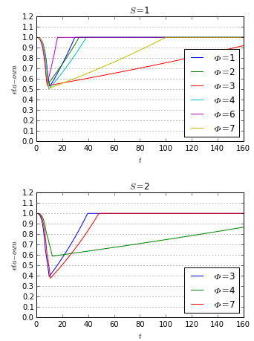Зміни  для кожної ситуації для власної задачі:

Результати класифікації ситуацій за класами наведено на рис. 6 для 

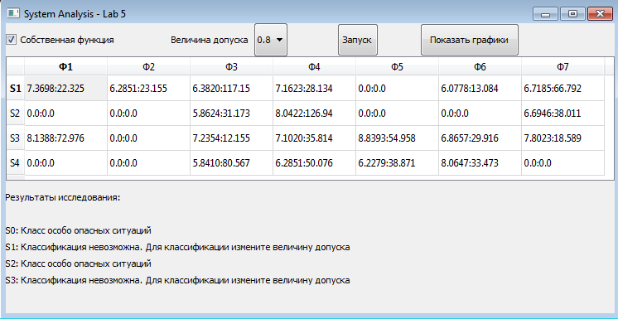

Рис. 6 Результати визначення проміжків  та класифікації для **власного** аналітичного виду функціональних залежностей , , , , , 

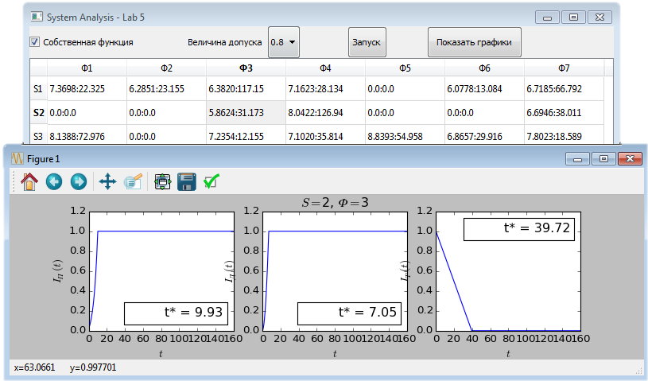

Рис. 7 Демонстрація можливості перегляду з інтерфейсу графіків зміни показників інформованості , ,  (для перегляду графіку для , необхідно обрати відповідну клітинку таблиці та натиснути «Показать графики»)

# Огляд літератури за темою

1. «Управление рисками чрезвычайных ситуаций, обусловленных разливами нефти», Владимиров В.А. — «[Стратегия гражданской защиты: проблемы и исследования](http://cyberleninka.ru/journal/n/strategiya-grazhdanskoy-zaschity-problemy-i-issledovaniya)», №1, 2013.

Розглянута проблема розливу нафти і нафтопродуктів і пов’язані з цим імовірнісні характеристики рівня безпеки, поняття ризику та управління ризиком. Наведена схема системи керування ризиком, основу якої складають блоки «Небезпека», «Захист», «Безпека». Виділені три стратегії управління в надзвичайних ситуаціях (запобігання причинам аварій, локалізація аварій, ліквідація наслідків у найкоротші терміни). Сукупність певним чином організованих органів управління, що розв’язують задачі з аналізу, оцінки безпеки та ризику, напрацюванні адекватних управлінських рішень, розглядається як складна ієрархічна система.

1. «Управление рисками чрезвычайных ситуаций, обусловленных разливами нефти», В.В. Ильин, И.Т. Севрюков, В.В. Козлов, В.И. Ладанов — «Вестник ИжГТУ имени М.Т. Калашникова», №1, 2013.

Задачу управління безпекою зберігання розподіленої групи боєприпасів пропонується розв’язувати шляхом аналізу усіх можливих аварійних ситуацій та сценаріїв їх розвитку. Таким чином, розв’язання полягає в реалізації наступних основних стадій управління: управління по недопущенню ініціюючих впливів на боєприпас, управління по ліквідації причин впливу на боєприпаси, керуюче рішення запобіганню розвитку ініціювання j-го боєприпасу в аварійну ситуацію, запобігання ланцюгового процесу розвитку аварійної ситуації. Вводяться функція, що включає всі можливі причини ініціювання боєприпасів, поняття потоку ініціюючих впливів на боєприпас, вектор керуючих рішень і т. д. Будується математична модель задачі, задача управління безпекою формулюється як задача мінімізації збитків k-го виду в результаті вибуху боєприпаса при забезпеченні допустимого ступеня ризику.

1. «Integrating Risk and Resilience Approaches to Catastrophe Management in Engineering Systems», J. Park, T. P. Seager, P. S. C. Rao, M. Convertino, I. Linkov — «Risk analysis», Volume 33, Issue 3, 2013.

Розглядається концепція «пружності» складних систем, що доповнює підхід з точки зору ризику. Під пружністю розуміють здатність адаптуватися до змінних умов без катастрофічної втрати функціональності. Причому «пружність» розглядається як властивість того, що система робить, а не стаціонарна властивість, яку вона має. Вона не може бути виміряна окремим аналізом частин системи. В якості прикладу успішного поєднання обох підходів до систем розглянуто управління повінню в басейні річки Міссісіпі 2011 року.

1. «Risk Analysis in Engineering and Economics (Second Edition)», Bilal M. Ayyub — CRC Press, 2014 — 600 c.

Фундаментальний посібник, що містить термінологію, пов’язану з ризиками, методи оцінювання ризиків і їх застосування у інженерії, економіці та фінансах. Окремий розділ присвячено прикладу управління морським судном на основі ризиків.

1. «Risk Assessment of Power Systems (Second Edition)», Wenyuan Li — Wiley-IEEE Press, 2014 — 560 c.

Містить теоретичні методи оцінки ризику на етапах планування, розробки та підтримки систем (зокрема, probability convolution, series and parallel networks, minimum cutsets, Markov equations, Monte Carlo simulation) та їхнє практичне застосування для електростанцій з багатьма прикладами (наприклад, вибір режиму функціонування з найменшим ризиком, вибір розміщення та розміру додаткових генераторів, оцінка ефекту від зміни конфігурації підстанцій і т. д.).

1. «Risk Modeling, Assessment, and Management (Fourth Edition)», Yacov Y. Haimes — Wiley, 2015 — 720 c.

Містить розгляд аналізу ризиків з акцентом на чисельну оцінку ризику та знаходження імовірностей для реальних задач прийняття рішень. Викладені різноманітні методи (наприклад, extreme events and the partitioned multi-objective risk method; multi-objective decision trees; multi-objective risk impact analysis method). Особливо наголошується існування ризиків в часі та важливість своєчасного прийняття рішень з їх мінімізації.